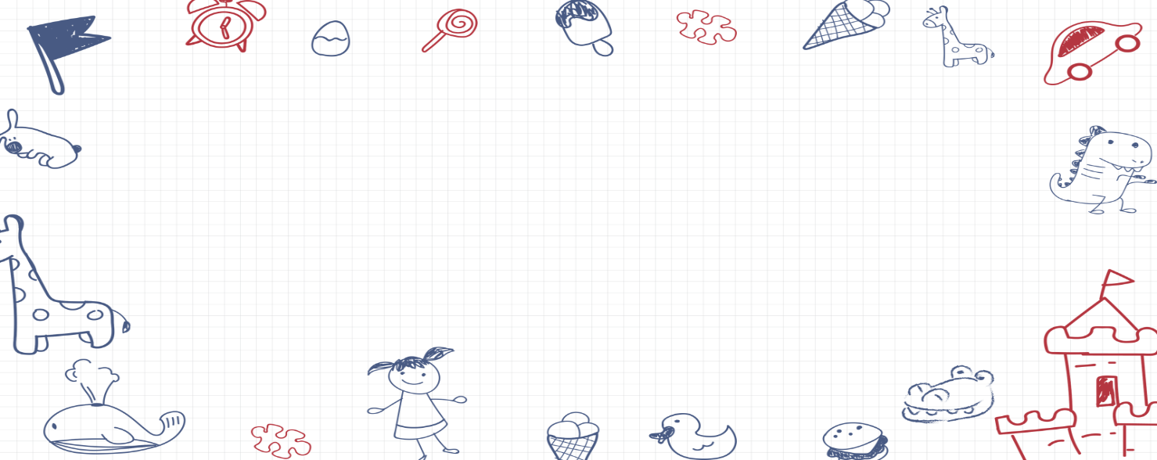

**大四班一日生活**

12月9日

、月日

* **出勤情况**

今天来园27人，5人请假。张奕涵、胡奕可、徐梓赫、王若鑫、王知霖小朋友事假。

集体活动

科学《百变鲁班塔》

这是一节探究类科学活动。鲁班塔是建构区常见的游戏材料，其蕴含着丰富的中国传统榫卯拼接原理。本次活动创设了一次次挑战搭高的情境，旨在突破幼儿原有思维，让幼儿在合作操作中感知材料的特征，在对比中归纳出搭高的各种方法并尝试迁移运用。

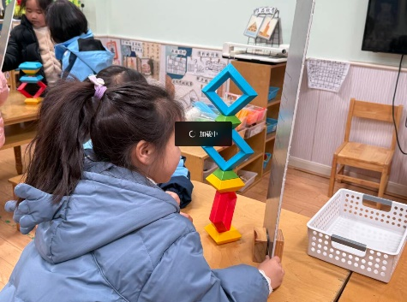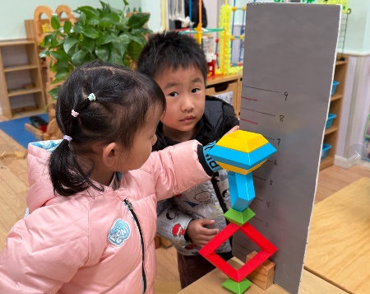

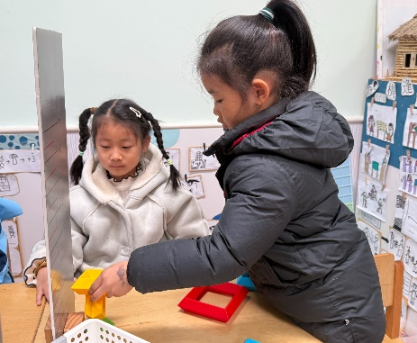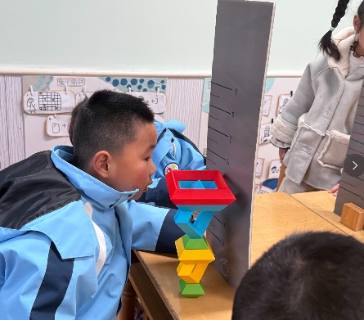

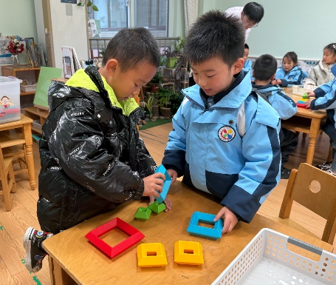

王诺婉、王秋瑶、蒋翊晗、刘锦宥、郑书韵、杨易、徐佳伊、郑书韵、李慕妍、李璟睿、魏锦宸、章昕媛、申晓文、徐筱晞、谭沁、周艺天、吴文欣、张悦威、谌睿、宗韫玉、梁峻晰、徐诺、丁曼婷、黄梓宸、许诺言、冯欣、王楷博、阴少帅等小朋友们探索、比较各种搭高的方法，并能积极参与合作搭高，尝试迁移经验搭出高度超过刻度9的塔。

户外游戏

上午，孩子们进行了自主户外游戏，孩子们根据选择了攀爬网进行游戏。

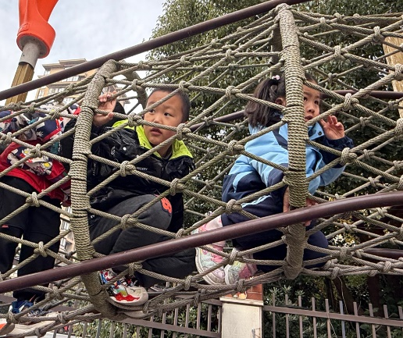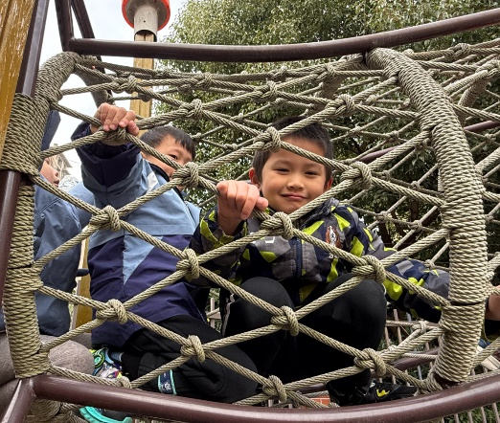

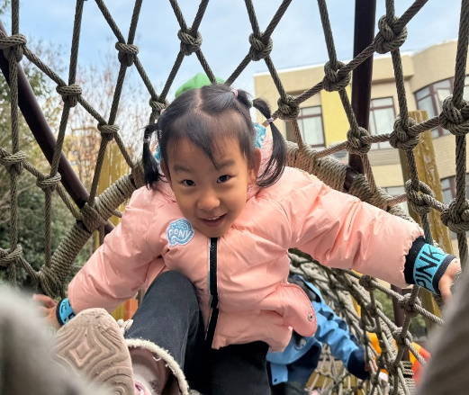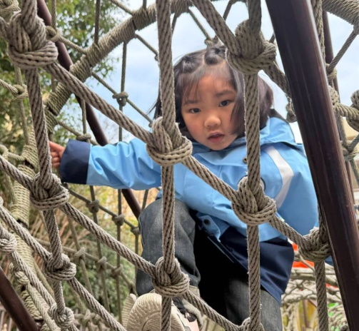

区域游戏

上午，孩子们根据自己的兴趣选择区域进行游戏。

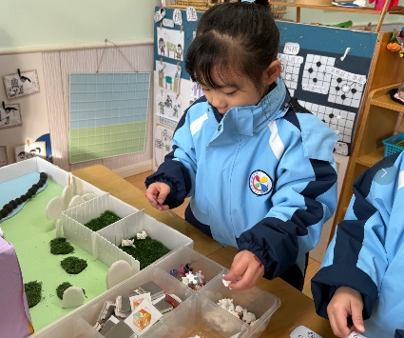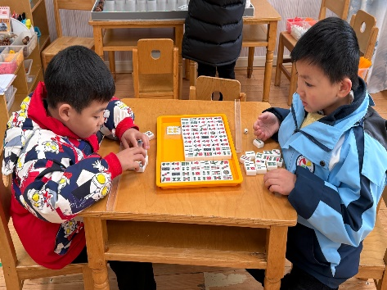

蒋翊晗在棋类区进行了送小动物回家的情景游戏。

谌睿和魏锦宸在益智区进行头脑风暴的对弈。

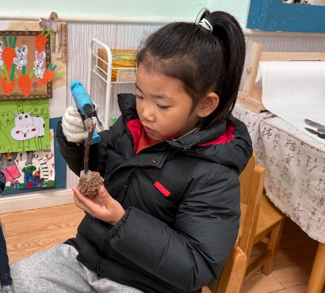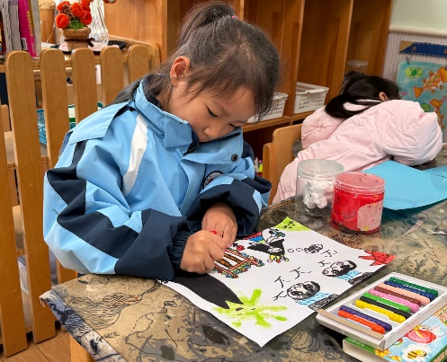

郑书韵在美工区创作绘画冬天的人。

王秋瑶在美工区用树枝自然材料拼搭动物。

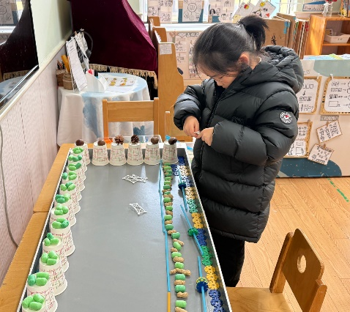

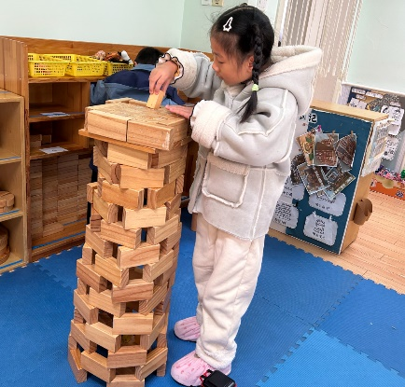

章昕媛在益智区进行了规律之城的游戏，使用低结构材料自主创设情境进行有规律摆放。

王诺婉和李璟睿在地面建构用间隔垒高、盖顶的技巧搭建高楼。

本周食谱

今天是周一，食谱如下。

